МЕЖРЕГИОНАЛЬНЫЙ ФЕСТИВАЛЬ
ИССЛЕДОВАТЕЛЬСКИХ РАБОТ
«ОТКРЫТИЕ МИРА»

«Соль - известная и знакомая,
непознанная и таинственная»

Секция: основы наук

Автор: Бобкова Дарья
3-б класс
МБОУ «СШ № 25»

Руководитель: Никитина Лариса Николаевна
учитель начальных классов
МБОУ «СШ № 25»

г.Нижневартовск
Содержание:
Введение…………………………………………………………………………………..2
- Теоретическая часть
  - Из истории соли ……………………………………………………………………. 3
  - Виды соли и её применение в жизни человека…………………………………..4-5
2. Практическая часть «Я познаю соль»
2.1. Опыт 1 «Можно ли научить яйцо плавать»………………………………………..6
2.2. Опыт 2. «Можно ли сохранить свежесть продуктов без холодильника?»…….6-7
2.3. Опыт 3 «Имеет ли соль смягчающие свойства?»…………………………….. .7-8
2.4. Опыт 4 «Кристаллы, можно ли их вырастить дома?» …………………………..8
2.5. Опыт 5 «Как украсить дом солью»………………………………………………8-9
2.6. Опыт 6 «Можно ли лечиться солью в домашних условиях?»…………….….…9
2.7. Опыт 7 «Зачем дороги посыпают солью?»……………………………….……...9
Заключение……………………………………………………………………………...10
Список литературы……………………………………………………………………..11
Приложение …………………………………………………………………………I- VII

ВВЕДЕНИЕ
Соль есть на каждом столе, в каждом доме, известная и знакомая, непознанная и таинственная!!! Так что же такое соль и где её люди применяют в жизни?
Целью моей работы является:
узнать как можно больше о применении соли в жизни человека.

Задачи:
- Изучить литературу по данной теме.
- Выяснить, можно ли обойтись человеку без соли?
- Узнать о свойствах соли, какая бывает соль?
- Исследовать свойства соли опытным путём.

Гипотеза: я предполагаю, что соль применяют не только в пищу.
Объект исследования: свойства соли
Предмет исследования: соль
Методы исследования: сбор и изучение информации о соли, наблюдение, опыт, обобщение.

План исследования:
1. Подготовительная работа (ноябрь)
- выбор темы исследовательской работы;
-знакомство с информационными справочниками (учимся выбирать дополнительную литературу);
-планирование выполнения работы;
2. Реализация идеи, замысла (декабрь-январь):
-выполнение практической работы;
3. Презентация исследовательской работы (февраль)

ИЗ ИСТОРИИ СОЛИ
Соль – первая специя и древнейшая приправа, ставшая известной человеку ещё на стадии первобытного общества. «Вы – соль земли», – говорил своим ученикам Иисус Христос. В Киевскую Русь соль привозили издалека. Была она дорогой, на торжественных пирах её подавали только знатным гостям, остальные расходились «несолоно хлебавши».
 | «Хлеб да соль!» - так на Руси встречали знатных гостей. Это традиционное пожелание добра, достатка, хорошего аппетита и, выражение гостеприимства.  Каждый знает, что есть такая плохая примета – рассыпать соль. Но не все знают историю её происхождения. Оказывается, много лет назад соль ценилась на вес золота и просыпать её было сравнимо с большой и дорогой потерей.  В наше время соль есть во всех магазинах и стоит она совсем не дорого.
Попробуй соль на вкус. Она солёная, не имеет собственного запаха, но обладает необыкновенным свойством делать нашу пищу вкусной. Соль – одна из древнейших приправ. А ещё соль издавна используется как консервант. Своё применение соль находит и в лечении людей, а так же в быту и промышленности. Соль по научному называют – натрий хлор.
Значение соли в жизни людей отражает русский фольклор- в пословицах, сказках. (Приложение1)

ВИДЫ СОЛИ И ЕЁ ПРИМЕНЕНИЕ
Из литературы я узнала, что соль бывает пищевая, лечебная и техническая:
Пищевая соль: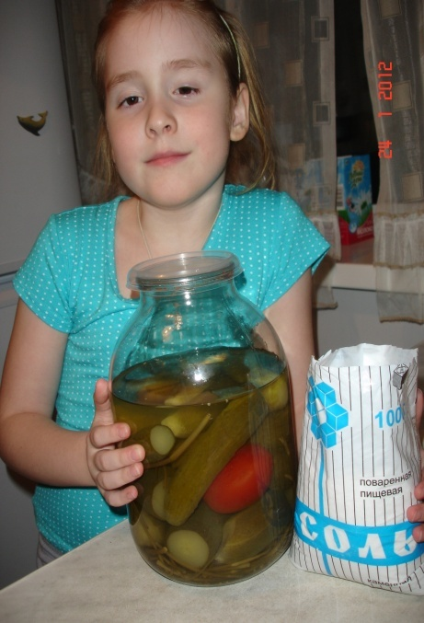 | Пищевая соль..., без неё невозможно представить наше питание. Соль важна для организма человека. В приготовлении пищи - это важнейшая приправа, без которой пища наша совсем пресная. Соль используют и как консервант заготавливают овощи на зиму (засаливают огурцы, помидоры, капусту).  Пищевая соль бывает: каменная и поваренная, чёрная, морская, диетическая, экстра, йодированная. А так же соль бывает разного помола: крупная, средняя, мелкая. Морская соль самая полезная. В соли нуждается не только человек, она необходима практически всем видам животных. Соль для животных, называют кормовая соль или «лизунцы».
Лечебная соль: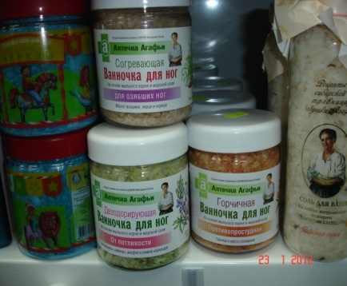 |  | К лечебной относится морская и бишофитовая соль. Морской солью во время болезни полощут горло, делают ингаляции, принимают косметологические ванны. Бишофитовой солью лечат в санаториях – принимают лечебные ванны.  Солью делают сухие прогревания, солевые повязки. Во время войны раненым тоже делали повязки с соляным раствором, он убивает микробов.
Есть соляные комнаты, где люди дышат соляным воздухом, лечат бронхи. В нашем городе в МБДОУ № 90 «Айболит» то же есть соляная комната.
Техническая соль (Бишофит) 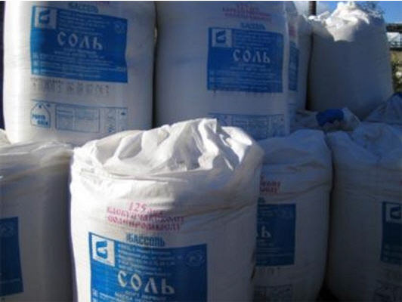 участвует в добыче нефти; используется лекарственных препаратов, для очищения и смягчения воды и зимой для посыпки дорог при гололедице. Бишофит применяют как компонент в строительстве, растениеводстве, для тушения лесных и степных пожаров.

Из интернет источников стало известно, что потребление соли пищевой всего 6%, а технической-94%.

ПРАКТИЧЕСКАЯ ЧАСТЬ «Я ПОЗНАЮ СОЛЬ»
Из энциклопедии я узнала о значении и применении соли, некоторые попробую применить в быту. Доказать или опровергнуть свойство соли.
Опыт № 1 «Можно ли научить яйцо плавать?»
Для проведения опыта понадобится: 2 сырых яйца, 2 стакана с водой, ложка и соль.
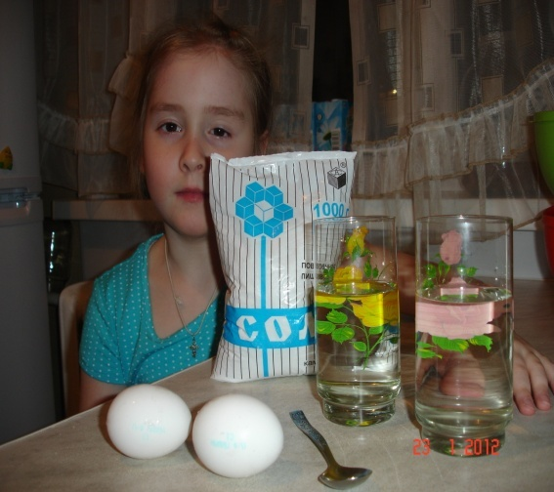 | 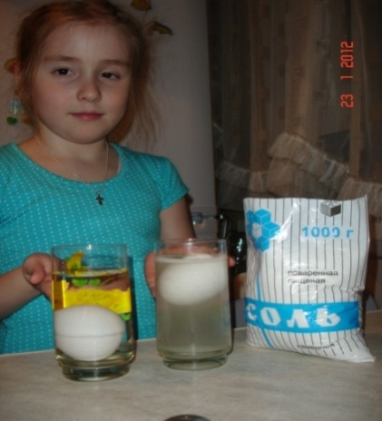
Одно яйцо кладу в стакан с чистой водой, а в другом сначала растворю несколько ложек соли и отпущу в него другое яйцо. В стакане, где растворила соль, яйцо плавает.
Вывод: Соль повышает плотность воды. Чем больше соли в воде, тем сложнее в ней утонуть. Поэтому, чем солонее море, тем легче и полезнее в нём плавать.

Опыт № 2 « А можно ли сохранить свежесть продуктов без холодильника?»
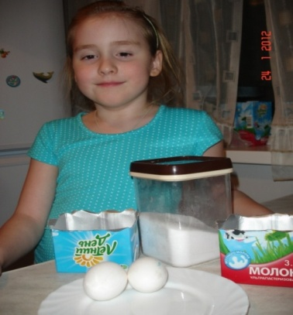 | Из заметок для хозяек, я прочитала: яйца долго сохраняются, не портятся и не усыхают, если держать их в солевом растворе (20 г соли на 1 л воды) или положить их в тару и засыпать мелкой солью.  Мне понадобиться: 2 яйца, 2 тары, мелкая соль.

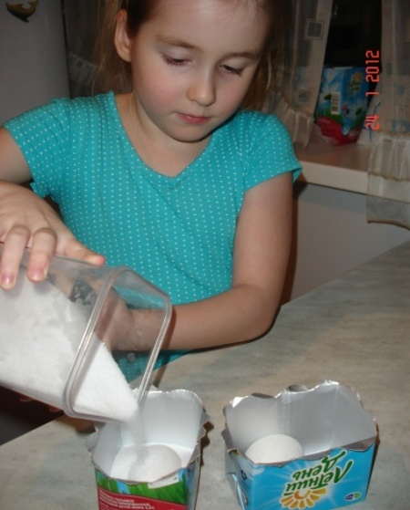 | 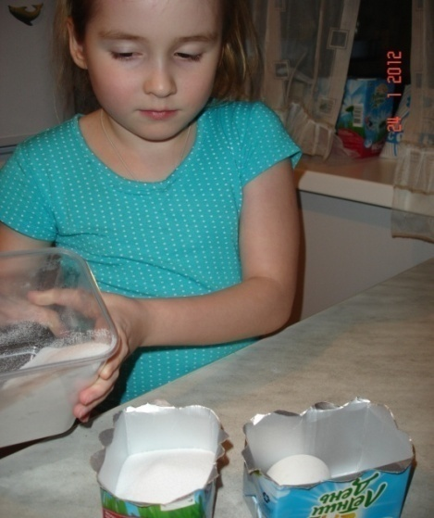
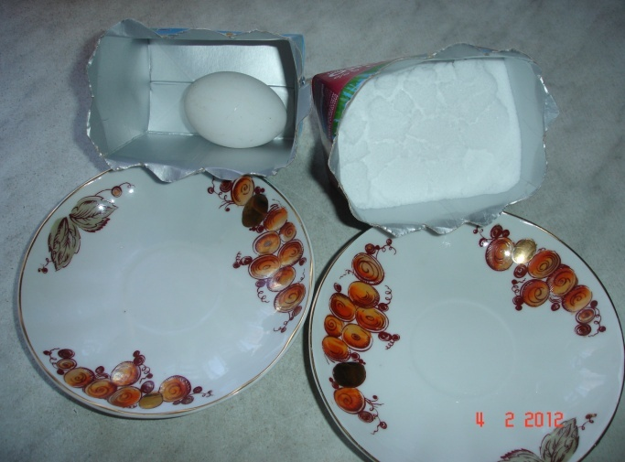 | 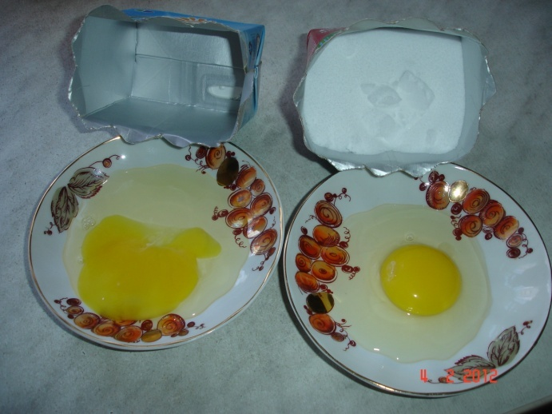
Вывод: яйца при комнатной температуре стояли 11 дней, оба яйца не испортились. Но по фото видно, что яйцо, которое хранилось без соли, через некоторое время начало бы портиться. А яйцо, которое хранилось в соли осталось совершенно свежее.

Опыт № 3 «Имеет ли соль смягчающие свойства?»
Я решила проверить это свойство соли на 3-х кусочках хлеба.

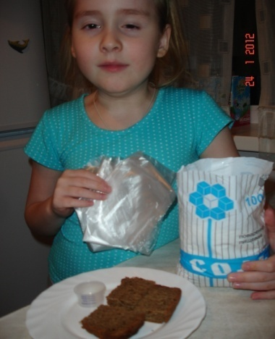 |  | 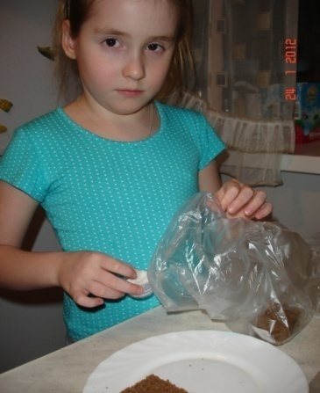 |  |  |  | 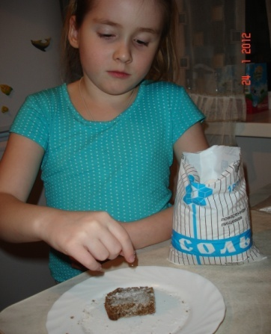
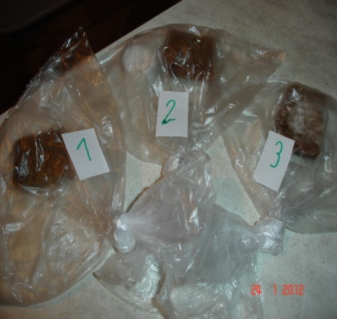 |  | 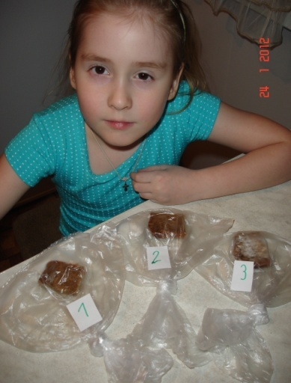 |  |  |  | 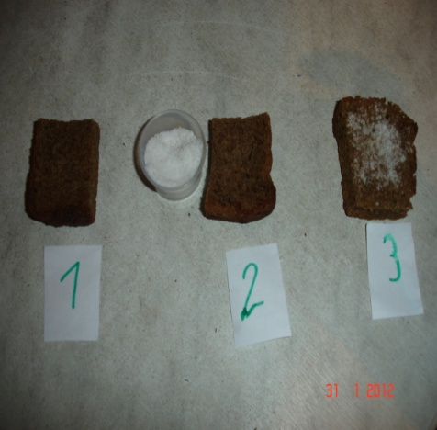
 | 1-й день |  | 2-й день | 3-й день | 4-й день |  | 5-й день | 6-й день | 7-й день
- Хлеб | мягкий |  | подсох | сухой | - |  | - | - | -
- Хлеб + соль  в баночке | мягкий |  | подсох | сухой | - |  | - | - | -
- Хлеб посыпанный солью | мягкий |  | мягкий | мягкий | мягкий |  | мягкий | мягкий | подсох

Вывод: Соль имеет смягчающие свойства.
Опыт № 4 «Кристаллы, можно ли их вырастить дома?»
Из интересной книги я узнала, что из соли можно вырастить кристаллы. Для выращивания кристаллов я сделала насыщенный солевой раствор. Нагревая воду до кипения, мы с мамой добавляли соль до тех пор, пока она не стала растворяться. Затем процедили так, чтобы в стакан ни попал, ни один кристаллик соли. (Приложение 2). На ниточки я привязала по одному кристаллику соли, подвесила их на карандаш и погрузила в раствор. На следующий день выросли вот такие кристаллики. (Приложение 3)
Вывод: можно вырастить кристаллы самой и украсить ими вазочку для цветов.

Опыт № 5 «Можно ли солью украсить дом?»
В воду я добавила 1 стакан крупной соли и с мамой вскипятили её. Когда раствор остыл, процедила и положила в него веточки и оставила на ночь. На следующий день достала веточки и высушила. Вот такая получилась красота для Новогоднего праздника. (Приложение 4).
Второй способ украшения: Обычными красками я покрасила соль в разные цвета и высушила её в микроволновой печке. Соль закаменела и когда она остыла, я перетерла её через сито.
И с помощью леечки по очередности цветов насыпала в баночку. (Приложение5)
Третий способ украшения: Солёное тесто является удобным материалом для детской лепки и красиво украсит дом. Для теста мне понадобиться: 1 стакан соли, 1 стакан муки, 1 столовая ложка растительного масла, полстакана воды, 1 пакетик пищевой краски для пасхальных яиц. Сделаем из теста конус. Маленький шарик из теста нужно поместить между слоями плёнки и надавливанием в нужных местах сделать из него лепесток. Затем прикрепить лепесток к конусу. Аналогично делаются и другие лепестки, только чуть большего размера. (Приложение №6)
Вывод: можно использовать крашеную соль, чтобы украсить дом.
Опыт № 6 «Можно ли лечиться солью в домашних условиях?»
 |  | 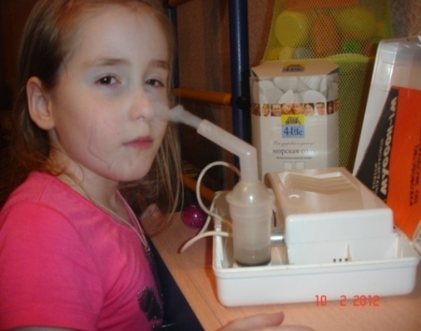
Вывод: солью можно лечиться дома: полоскать горло, а если у вас есть такой аппарат, то можно делать ингаляции.
Опыт № 7 «Зачем дороги посыпают солью?»
Мне понадобится полчашки снега, поваренная соль, дощечка, термометр. (Приложение 7)
- Я положила немного снега на дощечку. Пусть он растает, превратившись в маленькую лужицу.
- Затем поставила чашку на лужицу и измерила температуру тающего снега. На моем термометре было почти 0⁰С.
- Потом я насыпала ложку соли в снег и перемешала.
- Измерила температуру. Она резко понизилась до - 18⁰С! Подождала 5 минут. Температура стала расти, а вот дощечка примерзла к чашке!
Вывод: Применяют это явление в гололед. И как мы видим из опыта, стоять на солевой каше холоднее, чем просто на льду, зато не скользко!
Из энциклопедии я узнала, что это явление применяли в средние века для изготовления мороженного. Бочку со снегом и солью применяли, как морозильник.
ЗАКЛЮЧЕНИЕ
Соль вездесуща и жизненно необходима. Изучение соли оказалось занимательным, она заслуживает внимания. Для нас соль не только древняя приправа к пище, а ценный элемент широкого применения.
Моя гипотеза, что соль применяют не только в пищу, подтвердилась.
Трудно человеку обойтись без соли: и еда не так вкусна, не чувствуется вкуса.
Я узнала, что соль повышает плотность воды; чем больше соли в воде, тем сложнее в ней утонуть.
Также я убедилась на собственном опыте, что соль может сохранить свежесть продуктов без холодильника; из соляного раствора можно вырастить кристаллы. А подкрашенная соль может стать украшением интерьера квартиры.
Сколько ещё неизведанного и неразгаданного есть вокруг нас. И сколько ещё предстоит узнать!
Моя исследовательская работа – это первый опыт, где я экспериментировала, мне очень понравилось. Хочу продолжить работу в области исследований.

СПИСОК ЛИТЕРАТУРЫ И ИНТЕРНЕТ РЕСУРСЫ:
- Аликберова Л.Ю. / Занимательная химия: Книга для учащихся, учителей и родителей./ М.: АСТ-ПРЕСС. 1999.
2. Девяткин В.В / Химия для любознательных или о чём не узнаешь на уроке./ Ярославль: Академия Холдинг. 2000.
3. К. Люцис. / Большая детская энциклопедия: Химия / М.: Русское энциклопедическое товарищество. 2000.
4. www.adalin.ru
5.www.nicemama.com
6. www.adalin.mospsy.ru
7. http://fictionbook.ru
8. http://webreading.ru

Приложение 1
О СОЛИ ГОВОРЯТ ПОСЛОВИЦЫ:
- Без соли, без хлеба – половина обеда.
- Без соли, без хлеба – худа беседа.
- Кто ворует, тот горюет, а мы живем – хлеб-соль жуем.
- На хлебе, на соли да на добром слове.
- Хлеб-соль кушал, а нас не послушал.
- Пуд соли съешь, прежде чем познаешь человека

ЗАГАДКИ:
Отдельно - я так не вкусна,
Но в пище — каждому нужна.

СЛОВАЦКАЯ НАРОДНАЯ СКАЗКА ПРО СОЛЬ
Было у короля три дочери. Состарившись, король решил сделать королевой ту из дочерей, которая его больше любит. Созвал король дочерей и спрашивает:
- Как вы, доченьки, любите меня?
- Как золото, - ответила старшая дочь.
- Как венок свой зелёный, - сказала средняя.
- Как соль, - сказала младшая Марушка.
Разгневался тут король на младшую дочь и прогнал её прочь из королевского дворца. А добрая волшебница, узнав о печальной судьбе Марушки, решила проучить короля. И по её волшебному велению в стране, где правил старик-король, в один прекрасный день исчезла вся соль. Всё что готовили самые искусные повара, было пресным и невкусным.
И пришлось королю у иностранных купцов покупать соль по баснословным ценам. Тогда король понял, какая необходимая вещь – щепотка соли.

Приложение 2
Опыт №4
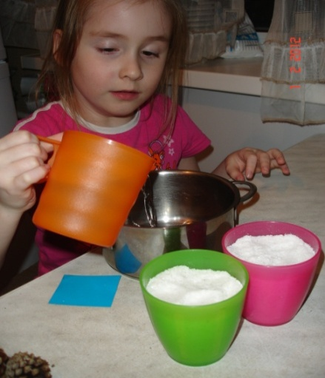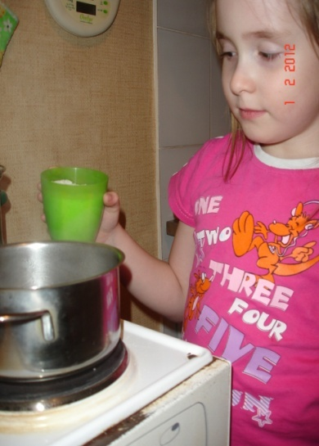

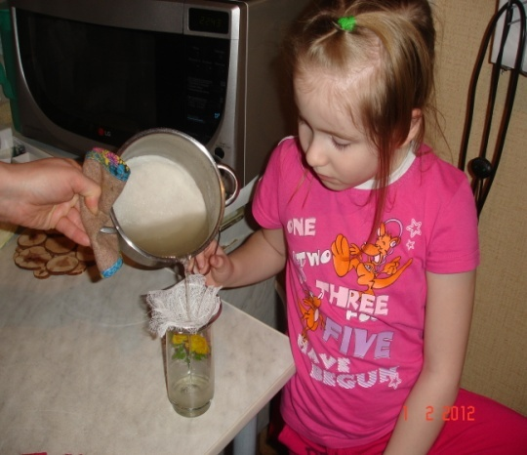

Приложение 3
Опыт №4
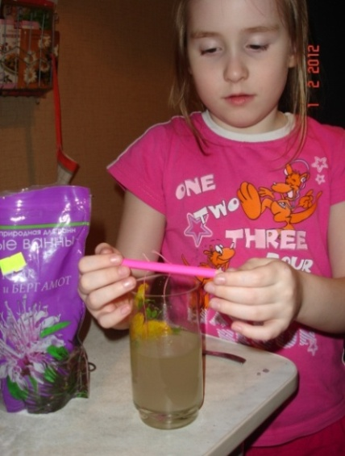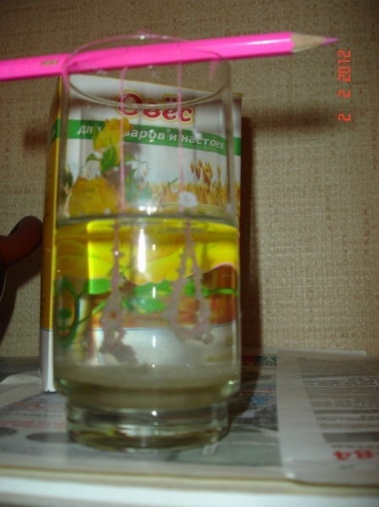
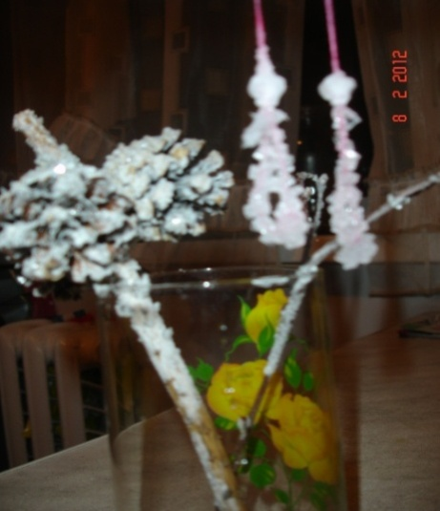
А это кристаллы уже через 7 дней:
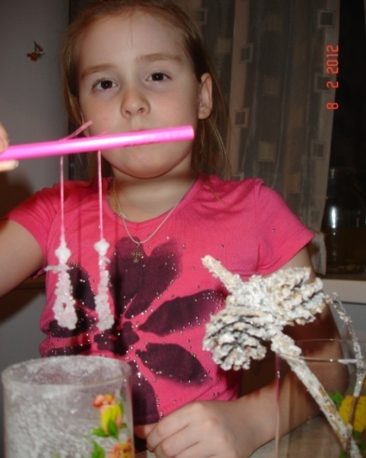

Приложение 4
Опыт №5
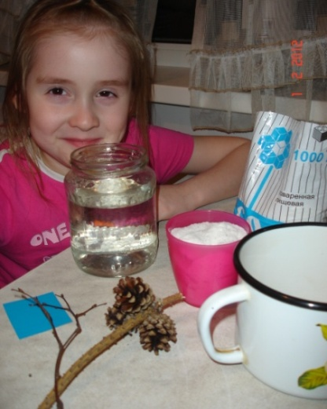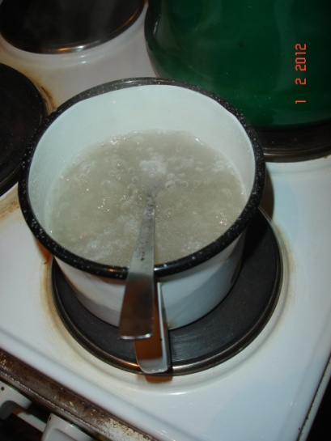

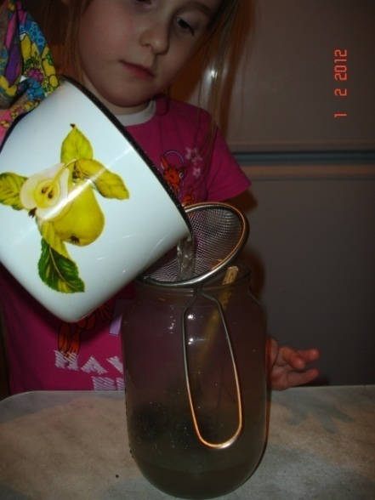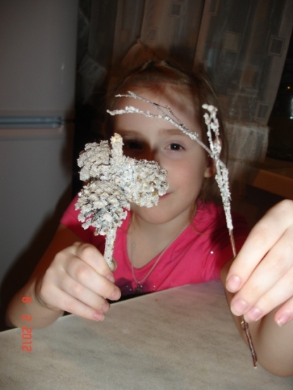

Приложение 5
Опыт №5
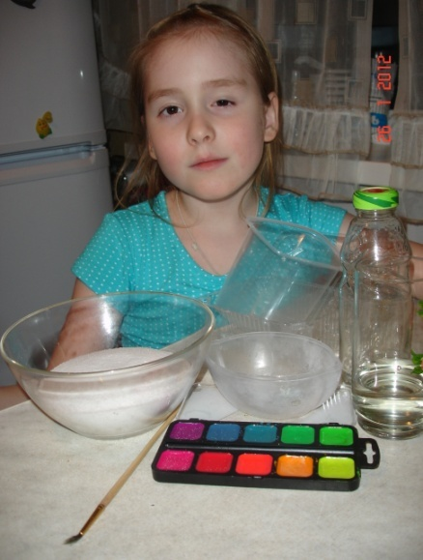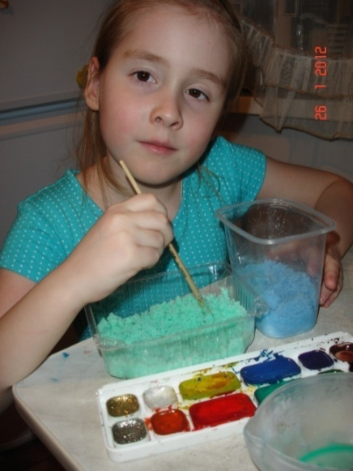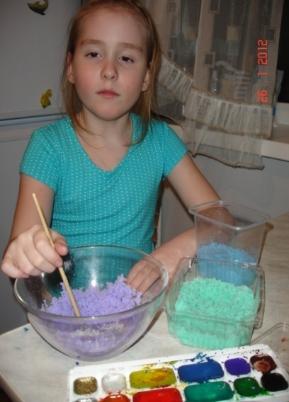

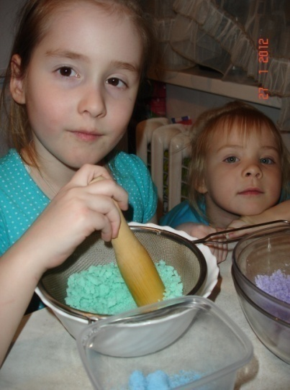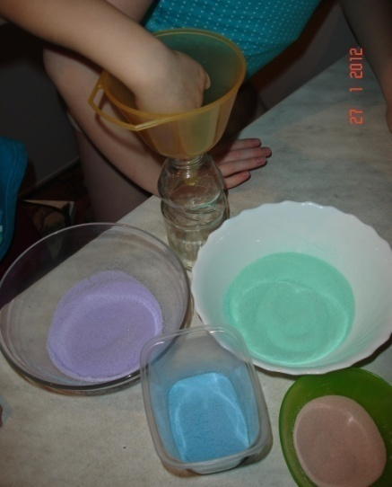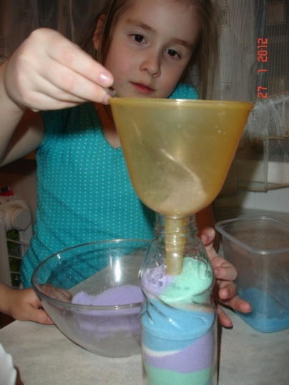

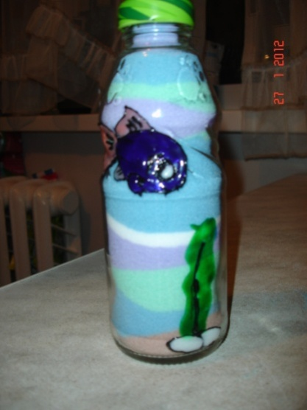
Приложение 6
Опыт №5
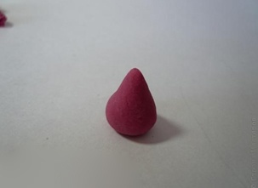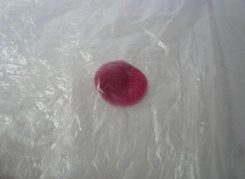

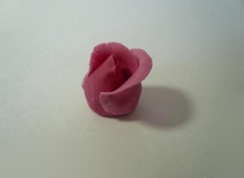

Приложение 7
Опыт № 7
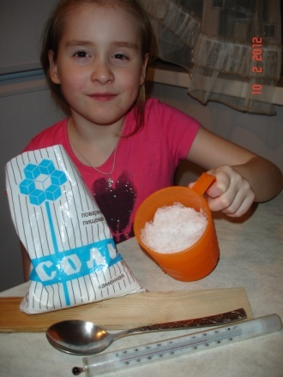 1. 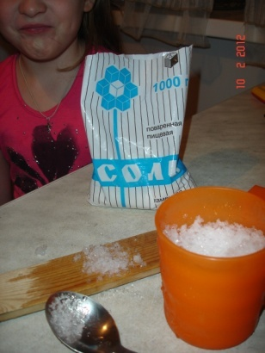 2. 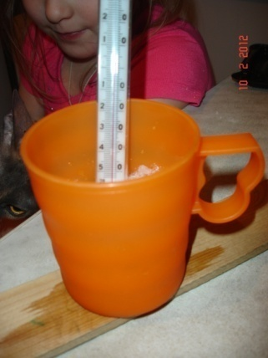
3. 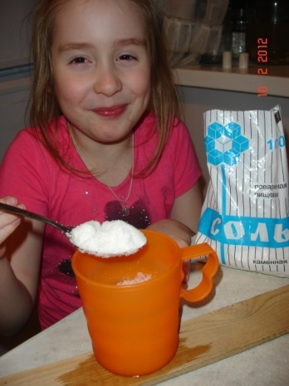 4. 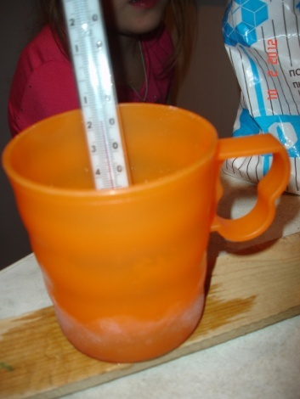
5. 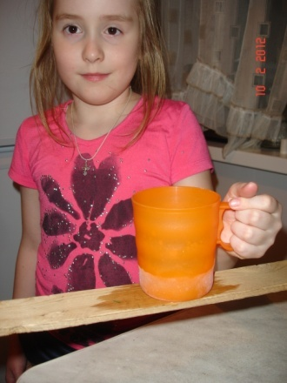

http://webreading.ru.
. К. Люцис. / Большая детская энциклопедия: Химия / М.: Русское энциклопедическое товарищество. 2000.
Девяткин В.В / Химия для любознательных или о чём не узнаешь на уроке./ Ярославль: Академия Холдинг. 2000.

